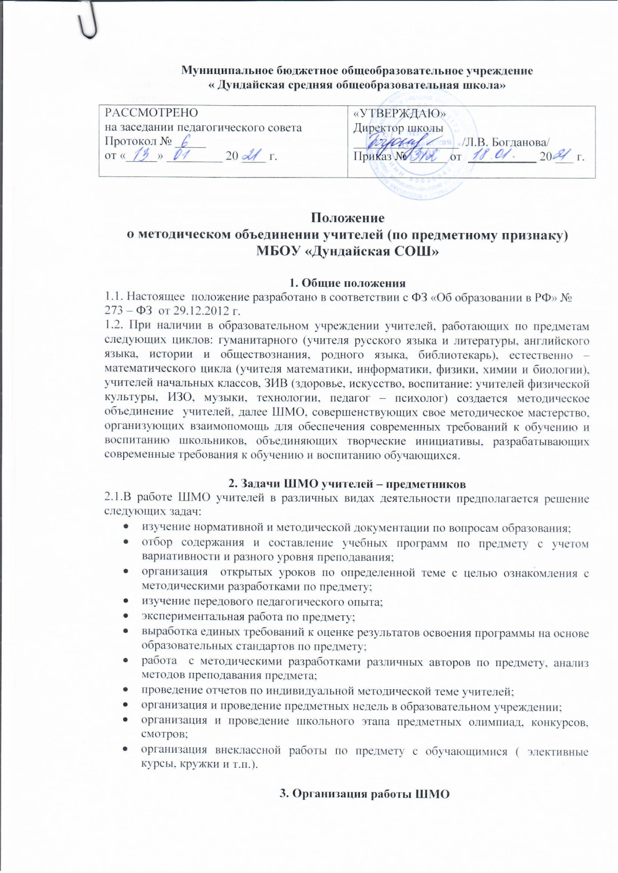

3.1. Для организации своей работы ШМО учителей избирает руководителя. Руководитель предметного ШМО назначается приказом директора по школе.

3.2. Деятельность ШМО организуется на основе планирования, осуществляемого исходя из плана работы школы, методической темы, принятой к разработке педагогическим коллективом.

3.3. В процессе планирования учитываются индивидуальные методические темы учителей. План работы объединения согласовывается заместителем директора по учебно – воспитательной работе и утверждается директором школы.

3.4. ШМО учителей может организовать семинарские занятия, цикл открытых уроков по заданной и определенной тематике.

3.5. В течение учебного года проводится не менее 4-х заседаний ШМО учителей.

3.6. На заседаниях ШМО ведется протокол.

3.7. В конце учебного года руководитель ШМО анализирует работу ШМО.

3.8. План работы, тетрадь протоколов заседаний ШМО, отчет о проделанной работе ШМО хранятся в школе в течение трех лет.

**4.Права ШМО учителей образовательного учреждения**

4.1. ШМО имеет право вносить предложения руководству школы по распределению учебной нагрузки по предмету при тарификации, оплате труда педагогических сотрудников за заведывание учебными кабинетами, проведение занятий предметных кружков, факультативов.

4.2. ШМО учителей самостоятельно выбирает систему промежуточной аттестации обучающихся в рамках форм, предусмотренными соответствующими документами Министерства образования и науки РФ, определяет критерии отметок.

**5. Обязанности членов ШМО**

5.1. Каждый учитель школы должен являться членом одного из ШМО и иметь собственную индивидуальную методическую тему.

5.2. Он обязан:

* участвовать в заседаниях ШМО, в проведении открытых уроков и т.д.;
* стремиться к повышению уровня профессионального мастерства;
* знать тенденции развития методики преподавания предмета;
* владеть основами самоанализа педагогической деятельности.